河北省各市区代表景点信息汇总
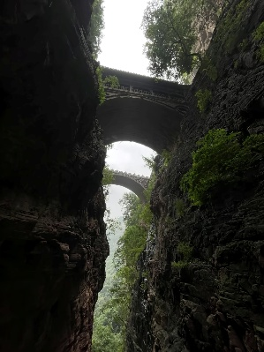
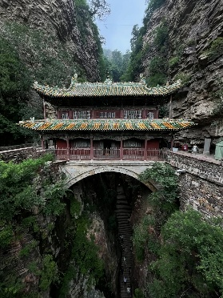
一、石家庄市
1. 苍岩山风景区
特色 中国历史文化名山、国家AAAA级景区，以山雄、谷幽、林秀、楼绝为特色，《卧虎藏龙》等影视剧取景地
主要游玩项目 游览福庆寺（全国重点文保）、龙岩寺、卧佛寺，欣赏桥楼殿古建筑群，登山观景
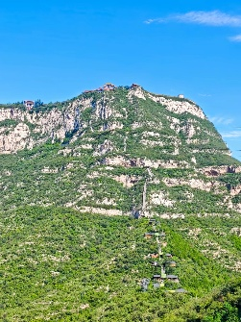
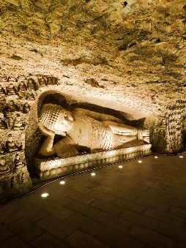
2. 抱犊寨
特色 国家4A级景区，有“天下奇寨”之誉，山顶平旷坦夷，曾是韩信“背水一战”古战场
主要游玩项目 登顶南天门（全国最大山顶门坊）、参观五百罗汉堂、韩信祠、乘坐全长1800多米客运索道
二、唐山市
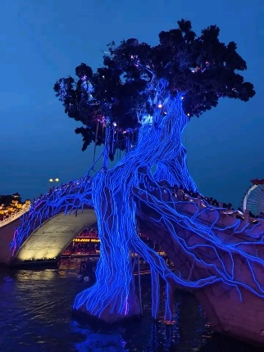
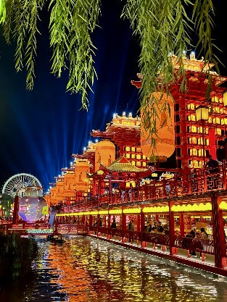
1. 南湖·开滦旅游景区
特色 国家5A级景区，由百年工业遗产“开滦国家矿山公园”与采煤沉降修复地“南湖”组成
主要游玩项目 参观开滦博物馆（存世最早股票等文物）、游览丹凤朝阳、龙山等120多个景点、皮影主题乐园、环湖骑行
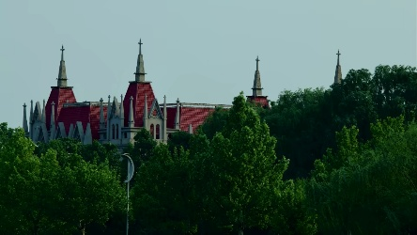
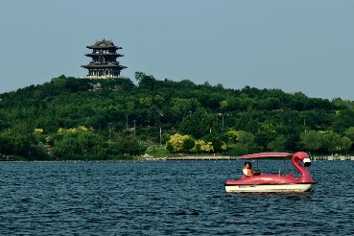
三、秦皇岛市
1. 南戴河旅游度假区
特色 国家AAAA级景区，以荷花文化、大型游乐体验、海洋生态旅游为特色，有“天下第一浴”美誉
主要游玩项目 南戴河国际娱乐中心、仙螺岛景区（跨海索道）、碧海金沙、中华荷园
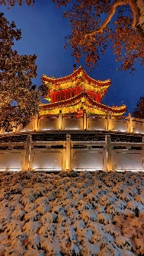
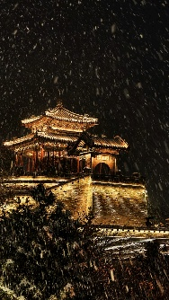
四、邯郸市
1. 丛台公园（武灵丛台）
特色 国家4A级景区、河北十大名园，邯郸标志性建筑，与“胡服骑射”“负荆请罪”等成语典故相关
主要游玩项目 参观武灵丛台、七贤祠、邯郸碑林、望诸榭
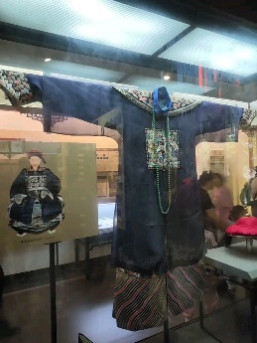
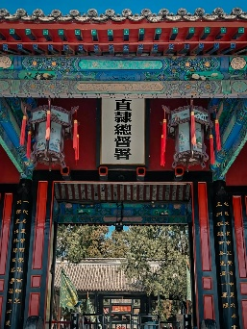
五、保定市
1. 直隶总督署
特色 中国现存最完整的清代省级衙署-
主要游玩项目 参观清代衙署建筑群、了解直隶总督历史
六、张家口市
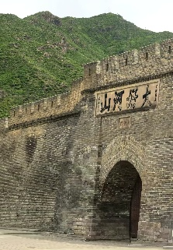
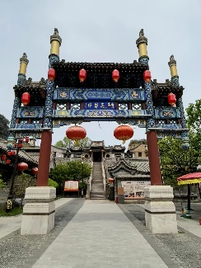
1. 大境门
特色 国家级重点文保单位，中国万里长城四大关口之一，建于清顺治元年
主要游玩项目 登长城关隘、参观长城建筑、了解边塞历史
七、承德市
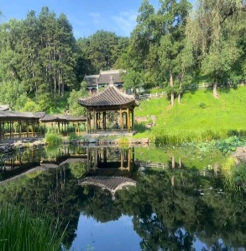
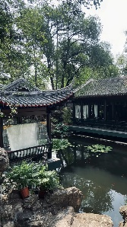
1. 避暑山庄
特色 世界文化遗产，中国现存最大的古典皇家园林（5.64平方公里），历经89年建成
主要游玩项目 参观宫殿区（澹泊敬诚殿等）、湖区游船（仿西湖、狮子林）、山区游览
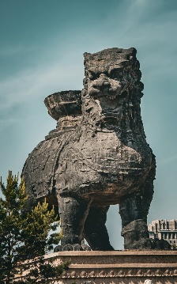
八、沧州市
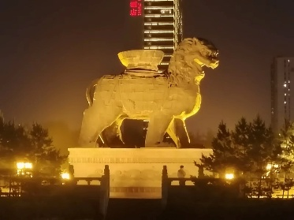
1. 沧州铁狮子景区
特色 “天下第一狮”，始建于唐代，历经千年沧桑
主要游玩项目 观赏铁狮子、了解“镇海吼”传说、参观狮文化雕塑
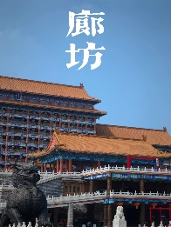
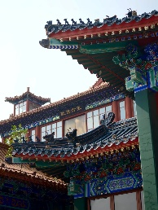
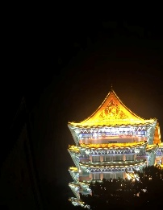
九、廊坊市
1. 天下第一城
特色 仿明清北京皇城建筑群，按北京城原貌1:1比例修建
主要游玩项目 参观前门商业街、圆明园景区（仿建）、观看开城仪式
十、衡水市
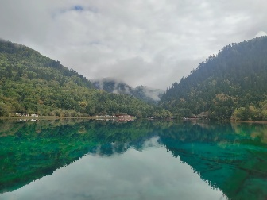
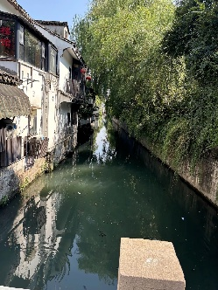
1. 衡水湖国家级自然保护区
特色 国家5A级景区，华北平原最大的淡水湿地，鸟类296种，国家级保护鸟类众多
主要游玩项目 观鸟（丹顶鹤、天鹅等）、湿地生态游览、乘船游湖
十一、邢台市
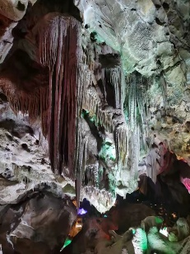
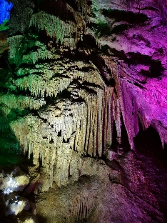
1. 崆山白云洞
特色 全球同纬度最大天然溶洞，形成于5亿年前，洞内常年恒温17℃
主要游玩项目 参观五个洞厅（人间、天堂、地府、龙宫、迷宫）、观赏200多处喀斯特景观

市区 | 景点名称 | 经度(E) | 纬度(N)
石家庄市 | 苍岩山风景区 | 114.196 | 37.804
 | 抱犊寨 | 114.276964 | 38.088451
唐山市 | 南湖·开滦旅游景区 | 118.174 | 39.636
秦皇岛市 | 南戴河旅游度假区 | 119.067 | 39.683
邯郸市 | 丛台公园 | 114.484 | 36.615
保定市 | 直隶总督署 | 115.491 | 38.858
张家口市 | 大境门 | 114.887 | 40.775
承德市 | 避暑山庄 | 117.939 | 40.991
沧州市 | 沧州铁狮子景区 | 117.015 | 38.298
廊坊市 | 天下第一城 | 116.902 | 39.695
衡水市 | 衡水湖国家级自然保护区 | 115.589 | 37.588
邢台市 | 崆山白云洞 | 114.615 | 37.477

苍岩山旅游风险全解析
地形险峻风险
苍岩山以险峻著称，核心景观“桥楼殿”飞架两座绝壁之间，需通过陡峭的“悬蹬梯云”路线攀登，对体力要求较高。山路狭窄，部分路段需紧贴山崖上行，关键路口缺乏指示牌，游客需频繁问路。山顶区域存在坟地等不适宜游览的场所，尤其不适合儿童及老人。山区易发生山体滑坡和滚石，雨雾天气时风险更高
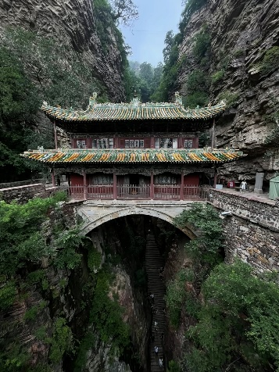
苍岩山地处山区，易受极端天气影响。春季常遭遇强风，阵风可达9-11级，山区局地甚至达13级以上，可能导致树木折断、交通中断，景区曾因大风临时闭园。夏季暴雨频繁，易引发山洪和地质灾害，如2025年8月井陉县因暴雨发布红色预警，苍岩山镇被列为重点防范区域，累积降雨量可达120毫米，小时雨强超80毫米，山洪风险较高。冬季寒冷，雨雪天气易导致路面湿滑，增加登山危险。
景区管理存在明显短板：停车场设计不合理，充电桩车位难以正常停放，游客需绕行至5公里外的第二停车场；摆渡车班次少，需长时间等待；部分区域被承包用于商业活动，如免费送钥匙扣、高价照相、宗教推销等，干扰正常游览。安全设施方面，消防检查虽定期开展，但古建筑电气线路和燃气使用仍存在隐患；应急响应能力有限，如大雨时缺乏有效疏导措施，曾发生游客被困事件。此外，景区部分区域指示牌缺失，游客需依赖问路，增加了迷路风险。
附对发生的安全事故的个人想法（后简称附）
本景区以山路风景为特色，本身具备危险性，景区无对老人的单独安全提醒
有心脏病、高血压等不宜剧烈活动的老人不建议游玩，但景区拥有索道等便以设施，在相对良好的天气下老人在家人陪同下并无过大风险

北石家庄鹿泉区抱犊寨‌（较适合老年人）
- ‌核心风险：登山之路异常陡峭
- 抱犊寨最大的风险在于登山步道极其陡峭，体力消耗巨大。
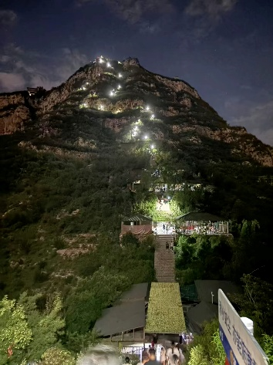
- 台阶数量惊人：登山步道共有约3000多级台阶。
- 坡度异常陡峭：部分路段非常陡峭，被形容为与“泰山的十八盘有一比”。甚至有游客描述攀登过程如同“攀岩现场”。
- 登山耗时很长：普通人登顶需2-3小时，对有经验的年轻人也需55分钟以上。对老人来说，时间会更长。
- 部分路段扶手缺失：个别陡峭坡段只有一侧有扶手。护栏方面，有游客反映部分路段缺少扶手。
- 下山更具挑战：下山时楼梯更陡，对膝盖压力巨大。
- ♿ 适老化设计：虽有亮点，但无法替代登山
- 门票政策友好：70岁（含）以上老人免费；60（含）-69岁（含）老人半价。
- 登山路免费：步行登山路（不含山顶园区）全天免费开放。
- 客运索道是关键：索道是进出景区的主要工具，缆车内有晕车药、速效救心丸等常备药品。站台也放置了座椅供老年乘客休息。
- 轮椅租赁：景区提供轮椅租赁服务。
- “五星级”公厕：停车场附近的公厕设有残疾人通道、洗手池扶手，还有中性卫生间。
- 无障碍设施仍在提升：官方计划提高景区内无障碍通道的建设水平。
- 🏥 应急服务与安全保障
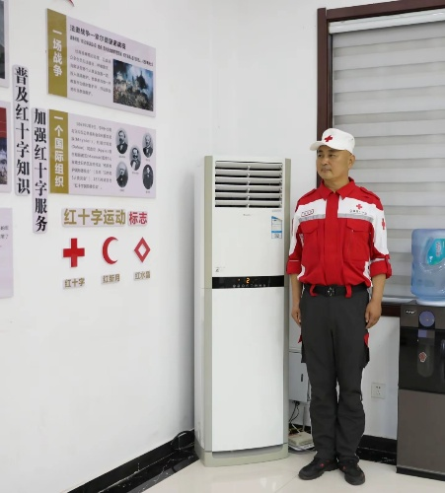
- 红十字救护站：景区内设有红十字救护站。
- “急救体验角”：在登山步道关键节点设置，可学习心肺复苏、创伤包扎等技能。
- “空中急救”：无人机可在8分钟内将急救药品送达，为救援争取黄金时间。
- 免费登山杖：游客中心等区域投放有印有红十字标志的免费登山杖。
- 应急演练：景区有红十字救护站等常态化应急机制。
- 💎 总结与建议
- 带老人游览抱犊寨，安全永远是第一位的。
- 首选索道，放弃登山：强烈建议老人上下山都乘坐客运索道。
- 健康评估是前提：患有心脏病、高血压、晕高症或体力不佳的老人，不建议登山。
- 装备务必齐全：为老人准备防滑、舒适的运动鞋和登山杖。随身携带常用药品和写有病史、紧急联系人的信息卡。
- 关注天气，避开高峰：选择晴朗、凉爽的天气出行，避开节假日等人流高峰。
- 善用便利设施：抵达后可先到游客中心咨询轮椅租赁，利用好索道站台的休息座椅和免费热水。
- 总之，抱犊寨风景独特，但对老人的体力是极大考验。核心建议就是：坐索道上山，量力而行，安全第一

附
景区应急处理能力相对完善，但老人仍需评估自身健康是否适合长时间运动，网上并无过多老人于景区的安全事故，旅行前应注意天气

南湖·开滦旅游景区
国家5A级景区，由南湖区域（免费开放的城市生态公园）和开滦国家矿山公园区域（收费的工业遗迹）两部分组成。
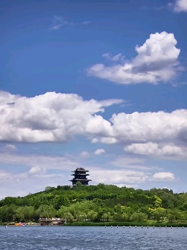
对老人来说，南湖区域非常友好：
- 地势平坦：环湖步道平坦开阔，甚至可以推婴儿车。
- 休息便利：公园内绿树成荫，每隔几十米就有长椅可供休息。
- 环境舒适：整体节奏慢，适合老人悠闲散步。
主要安全风险分析
1. 高风险项目：井下探秘游（开滦矿山公园）
这是整个景区风险最高的部分，有严格的年龄和健康限制：
- 明确禁令：70岁以上、高血压、心脏病患者禁止进入。
- 环境特殊：需乘罐笼下至地下60-100米的真实老巷道，温度比地面低5-8℃，湿冷且空间封闭。
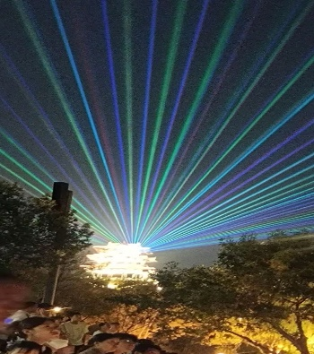
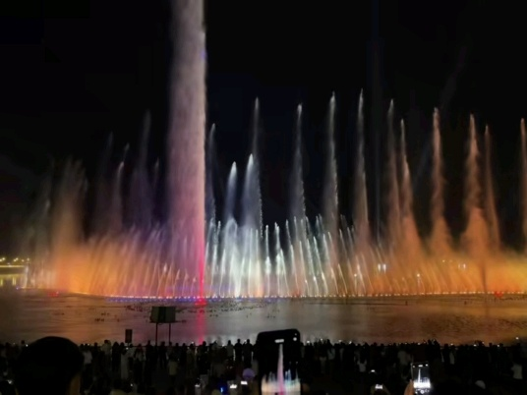
2. 实景演出风险
景区的实景演出对老人存在一些隐患：
- 音量过大：现场音响音量较大，可能对老人听力造成不适。
- 人员密集：现场人员密集，秩序混乱，可能发生推搡。
- 官方提醒：景区明确指出，实景演出不适宜老人和婴幼儿观看。
3. 日常游览风险
- 湖边与碎石路：湖边部分区域有碎石路，不建议推轮椅进入，以防颠簸或陷轮。
- 日场与夜场切换：景区日场（8:00-16:00）和夜场（18:00-22:00）之间，16:00-18:00会临时关闭清场，带老人出行需规划好时间，避免扑空或等待过久。
- 季节与天气：夏季高温或冬季寒冷，都可能对老人身体造成负担，需注意防暑保暖。
景区安全措施与应急服务
针对上述风险，景区也提供了一系列保障：
- 陪同要求：规定70周岁以上老人须在成人陪同下入园。观看演出时，70岁以上老人及行动不便者也须有健康成人陪同。
- 医疗与救援：
  - 景区游客中心设有医务室，可提供基础医疗救助。
  - 各门区志愿者服务岗备有医药箱。
  - 如遇紧急情况，可拨打景区救援电话：0315-6371210。对于行动不便或突发不适的老人，景区可安排车辆接送出园。
- 便利设施：景区提供轮椅免费租赁服务（押金500元）。
总结与建议
综合来看，带老人游览南湖·开滦旅游景区，可以遵循以下原则：
- 量力而行，优选南湖：优先选择地势平坦、环境舒适的南湖区域进行散步休闲。
- 规避风险，禁止下井：严格遵守规定，不要让70岁以上或患有高血压、心脏病的老人参与“井下探秘游”。
- 谨慎观演，安全第一：不建议带老人观看实景演出。如果老人坚持，务必选择靠后、靠边的位置，并备好耳塞。
- 善用服务，有备无患：提前存好救援电话（0315-6371210），必要时租用轮椅，并规划好休息时间。
附
这个概括的好全啊，这个景区大部分地方安全设施完善，少数地方如井下不建议老人游玩（空间狭隘，且不能随时离开以及及时救援）

南戴河景区
一个开放式的滨海度假区，核心是绵长的海岸线和沙滩。
对老人来说，这里的优势在于：
- 地形平缓：沙滩滩面平缓、海浪柔和，且修有平整的木栈道，轮椅和婴儿车都能通行。
- 休息便利：步道沿途设有带凉棚的休息点和直饮水。
- 环境舒适：节奏悠闲，适合老人散步、晒太阳。
主要安全风险分析
1. 高风险游乐项目
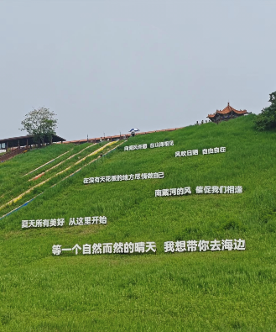
南戴河的核心风险主要集中在一些特定的游乐项目上：
- 滑沙/滑草：这是南戴河的特色项目，但风险极高。门票上明确写着 “高、低血压者，心脏病患者，孕妇、老人等不得参加，否则后果自负” 。项目需要攀爬高高的沙丘楼梯，对体力是巨大考验。
- 游艇/快艇出海：此类项目有严格的年龄和健康限制。通常要求60岁以上老人需由成年人陪同，70岁以上老人恕不接待。患有心脏病、高血压、糖尿病、哮喘病的老人不建议参与。
- 南戴河国际娱乐中心：有用户反映，该乐园的无障碍设施几乎没有，摩天轮、水上项目等都有大楼梯。
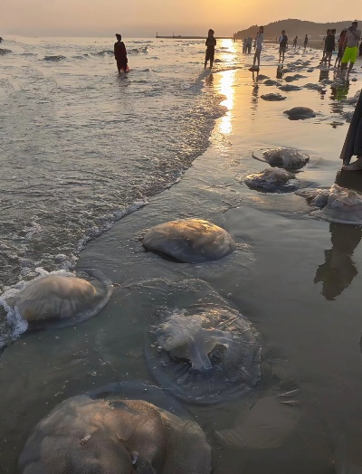
2. 海滩与自然环境风险
- 溺水风险：这是海边最大的隐患。尽管浴场有救生设施，但老人体力有限，对海流缺乏判断，务必在指定的泳区内游泳。
- 海洋生物蜇伤：海边曾有海蜇咬伤事件，需提醒老人注意，避免接触不明水生物。
- 天气变化：南戴河夏季偶有雷雨天气，需提前关注预报，遇到恶劣天气及时躲避。
- 湿滑与失足：海边礁石、栈道湿滑，存在滑倒风险；同时，景区部分区域无护栏，需注意安全。
3. 其他潜在风险
- 走失风险：景区人流量大，曾有老人走失的报道。
- 消费与交通陷阱：打车时可能遇到不合理要价，购买海鲜等商品时也需注意。建议选择正规交通工具，并在正规场所消费。
安全措施与应急服务
景区及其周边也提供了一定的安全保障：
- 海滩救护：天马浴场配备了救生艇、救生船和救生衣，设有安全救护队和海上瞭望塔进行全天候巡逻。景区还与警方、救援队开展联合演练，应对溺水等突发事件。
- 医疗资源：景区附近有南戴河医院（0335-4050225） 和南戴河社区卫生服务中心（0335-4050120） 等医疗机构。此外，还有北戴河新区红十字会（0335-3595539） 提供救助。
- 警方与志愿者：景区设有警务室和志愿者服务站，可帮助寻找走失老人。
总结与建议
综合来看，带老人游览南戴河，最重要的是有所为，有所不为。
- 优选慢行区域：优先选择天马浴场等沙质细腻、坡度平缓的公共浴场，或是在木栈道上散步、带老人体验温和的沙疗。
- 规避高风险项目：严禁老人参与滑沙、滑草、游艇、快艇等项目。
- 谨慎选择娱乐中心：如果计划去南戴河国际娱乐中心，需做好心理准备，其无障碍设施可能不完善。
- 做好充分准备：
  - 为老人准备身份信息卡或手环以防走失。
  - 携带薄外套应对海风，穿防滑鞋，备好遮阳、防晒用品。
  - 提前存好紧急联系电话（如南戴河医院：0335-4050225）。
- 全程陪同看护：务必有健康的成年人全程陪同，不要让其独自在海边活动。
附
这个地方我去过，仅以是否适合老人而言，适合那些行动相对不便，但仍对自然风光感兴趣的老人，但此地卫生状况堪忧，如海滩全是垃圾，对老人及残障的便利设施极少，并且不建议老人与沙滩进海处行走，岸边有很多海蜇，海边的风冷且猛，对老人若有风湿或关节等问题并不友好

丛台公园概况与适老化设计
- 门票政策友好：70周岁以上老年人凭有效证件可免票入园，非常适合老人日常休闲。
- 医疗服务完善：园内设有市第一医院“健康驿站”，提供血压测量、健康咨询、急诊急救等免费服务。
- 紧急救援设备齐全：公园内配备了AED（自动体外除颤器），能在心脏骤停等紧急情况下争取宝贵的抢救时间。
主要安全风险分析
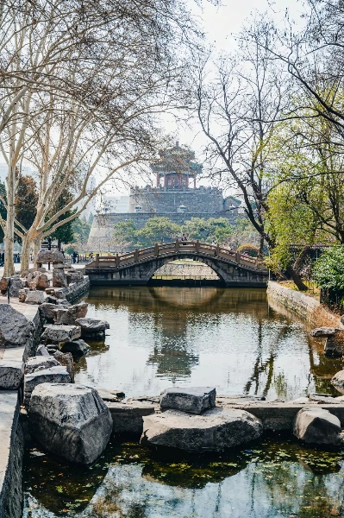
- 路面湿滑与摔倒风险：这是园内最突出的风险。园内部分路面由碎砖铺成，防滑性较差，雨雪天极易打滑。过去已有老人因此摔伤的先例。
- 电动代步车入园受限：为安全考虑，公园原则上禁止电动三轮车入园。主要原因是园内道路紧邻无防护的河流，车速过快有落水风险，且可能撞到其他游客。
- 古迹攀登体力消耗：园内的核心景点武灵丛台需要攀爬台阶才能登顶。这对腿脚不便或体力较弱的老人是一个不小的考验，建议量力而行。
- 节假日人流拥挤：节假日期间，公园游客量激增，存在拥挤、踩踏等潜在风险。
安全措施与应急服务
- 健康驿站与AED：园内“健康驿站”由市第一医院医护人员每日坐诊，备有急救箱、血压仪等设备。公园还配备有AED设备。
- 轮椅借用服务：公园为行动不便的老人免费提供轮椅作为代步工具。
- 无障碍通道：公园的北门和东门设有无障碍通道可供轮椅通行。南门通道为半封闭状态，也可推开进入。
- 紧急求助：如遇突发情况，可第一时间向园内“健康驿站”的医护人员求助，或直接拨打120急救电话。
总结与建议
适合老人的活动：
- 在公园平坦的主路上散步、赏景。
- 在“健康驿站”测量血压，进行健康咨询。
- 在公园长椅上休息、晒太阳。
需要规避或注意的：
- 雨雪天气或路面湿滑时，尽量避免入园。
- 尽量不要自驾电动三轮车前往。
- 登武灵丛台需量力而行，建议有家人陪同。
- 节假日人多时，建议错峰游览。
出行前准备：
- 关注天气预报，选择晴朗、干燥的天气出游。
- 为老人穿防滑性能好的鞋子。
- 如行动不便，可提前咨询公园轮椅借用事宜
附
作为一个公园类的景区，它本身的安全隐患较少，并且景区的适老化及残障性设施全面，即使老人行动不便也可以来此处游玩

直隶总督署景区概况与适老化设计
直隶总督署是我国现存最完整的清代省级衙署，占地约3万平方米，为国家4A级旅游景区。
- 门票政策极为友好：全国60周岁以上老人凭有效证件即可免票入园。
- 便利设施齐全：景区提供轮椅免费租赁服务。游客中心还提供拐杖、饮水等免费服务。
- 医疗服务：景区内设有医务室，可应对突发身体状况。
- 地面平坦：景区内主要游览道路平坦，适合老人漫步。
⚠️ 主要安全风险分析
尽管景区很友好，但作为古建筑，其环境特点也带来了特定风险。
- 古建筑的门槛与台阶：作为百年衙署，院内各殿堂（如大堂、二堂）均设有高门槛和台阶。老人经过时极易绊倒或踏空，需家人特别搀扶和提醒。
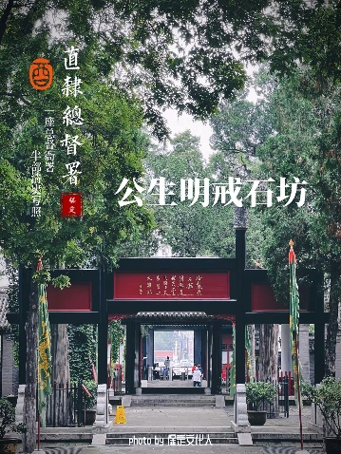
- 外部便道牙石（已改造）：此前，景区外部人行道与路面存在落差，对老人构成踩空、磕绊风险。好消息是，这一隐患已于2025年9月完成改造，牙石已降至与路面齐平。
- 节假日人流拥挤：景区2024年游客量已突破200万人次。节假日期间人流密集，存在拥挤、推搡风险，建议尽量错峰出行。
- 恶劣天气下的湿滑：雨雪天气时，院内的青砖地面会变得非常湿滑，增加老人滑倒的风险。
🛡️ 安全措施与应急服务
- “五心服务”：景区推行“热心、耐心、细心、贴心、暖心”服务，尤其关注老年等弱势群体的体验。
- 紧急求助：如遇突发情况，可第一时间向身边工作人员求助，或拨打景区服务电话：0312-2038020。
- 医务室：景区内设有医务室，可提供基础医疗救助。
💎 总结与建议
综合来看，带老人游览直隶总督署，可以遵循以下建议：
- 做足准备：提前通过“保定直隶总督署”公众号查询开放时间（通常周一闭馆），规划好行程。
- 善用服务：抵达后，可先去东班房游客中心免费租借轮椅或拐杖。
- 警惕“隐形杀手”：务必全程搀扶老人，提醒其留意脚下的高门槛和台阶。
- 错峰出行：尽量避开节假日和周末高峰，选择工作日上午等相对清静的时间游览。
- 关注天气：选择晴朗、干燥的天气出行，避开雨雪天。
附
文化历史类建筑类景点，相对适合大部分老人游玩观赏，但是我的体验而言，不建议旅游高峰期游玩，人流量大，来自人的安全风险并不小

大境门景区概况与适老化设计
大境门景区是一个4A级景区，由免费区域和收费区域两部分组成。近年来的升级改造，让景区对老人更加友好：
- 门票政策友好：70周岁（含）以上老人凭身份证免费入园；65-69周岁老人可购买半价票。基础登城楼门票为13元/人。
- 基础设施升级：景区新增了带无障碍设施的卫生间、冷热水饮水机、凉亭和凉棚等休憩点，停车场也进行了扩容。
- 智慧化服务：景区设有智慧导览大屏和客流监测系统，有助于家人规划路线、避开人流高峰。
⚠️ 主要安全风险分析
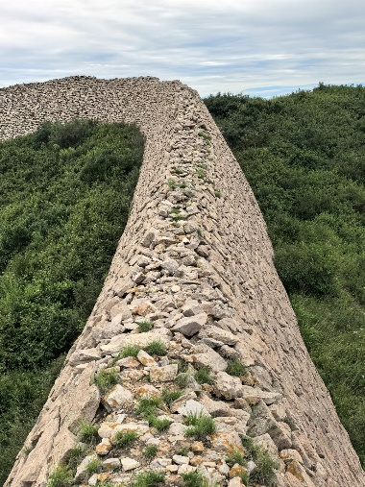
1. 高风险区域：攀登大境门长城
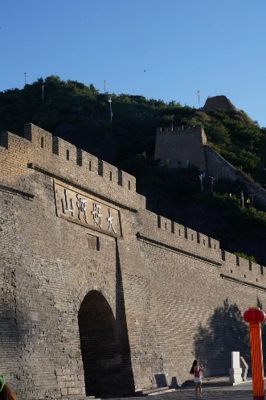
这是带老人游览时最大的风险点，主要源于其作为长城的天然特性：
- 体力消耗大：长城路段台阶较多且部分路段较陡，攀登对老人体力是极大考验。
- 明确不建议攀登：有旅游攻略明确指出“老人就不建议爬了，因为有点陡，而且累”，甚至有用户评价“老人还是不要去了”。
- 轮椅难以通行：目前没有明确信息表明大境门长城段实现了轮椅无障碍通行。
2. 自然环境与季节风险
- 夏季高温：张家口夏季炎热，日间高温可能引发老人中暑。
- 冬季严寒：冬季气温低、风大，对老人心血管是考验。
- 极端天气：历史上曾发生因连续强降雨导致城墙坍塌的事故。虽然景区会及时抢修，但雨雪天气仍需警惕路面湿滑和落石风险。
3. 其他潜在风险
- 人员走失：景区人流量大，尤其在旅游高峰期，老人有走失风险。
- 实景演出：景区有大型实景演出《大好河山·来远》，现场音响可能音量过大，且夜间光线较暗，需谨慎选择。
- 服务与管理：曾有游客投诉景区工作人员态度蛮横，且景区在2019年曾因服务质量问题被通报批评并责令整改。
🛡️ 安全措施与应急服务
针对上述风险，景区也建立了一套安全保障体系：
- 高峰期预案：景区已完善旅游高峰期应急预案，通过预约限流、分区管控等措施应对大客流。
- 人员走失演习：景区会进行人员走失演习，模拟在长城段寻找走失游客，并检验广播寻人、家属安抚等流程。
- 安全巡查制度：景区建立了安全巡查制度，对文物、建筑、消防、用电等进行排查。
- 警示与广播：景区会在客流密集点位增派值守人员、增设警示标识与语音播报设备。
💎 总结与建议
结合以上分析，为老人规划一次安全、舒心的大境门之旅，可以遵循以下建议：
- “有所为，有所不为”：强烈不建议老人攀登长城段。建议将游览重点放在免费区域，如景区广场、明德口街（文创街）、关帝庙等，感受历史文化氛围。
- 关注天气，错峰出行：选择春秋两季的晴朗天气出行，避开酷暑严寒。尽量避开节假日等高峰期，利用智慧导览等工具规划路线。
- 善用服务设施：抵达后可先利用新增的无障碍卫生间和饮水机。如有需要，可咨询景区游客中心是否有轮椅或拐杖借用服务。
- 做好万全准备：为老人随身携带身份信息卡以防走失，并备好急救药品、遮阳帽、薄外套和足够饮用水。
- 全程陪同看护：务必有健康的成年人全程陪同，尤其在人多和上下台阶时，要时刻搀扶老人。
附
毕竟是长城，更适合有一定运动能力的老人游玩，而且景区并无多少安全保护措施，更无论对老人的针对性保护，且若有突发情况无法及时救援

避暑山庄景区概况与适老化设计
避暑山庄在接待老年游客方面下了不少功夫：
- 门票政策非常友好：60周岁以上老年人凭本人二代身份证等有效证件，即可免费入园。
- 无障碍设施持续完善：景区在主要入口设有无障碍通道，并在2025年启动了新增无障碍通道工程。景区内宫殿区、湖区、平原区的路面平坦且无台阶，轮椅可以顺畅通行。
- 便利服务与设施齐全：游客中心提供免费轮椅借用（需押金），并设有红十字救护站，配备常用药品和自动体外除颤器（AED）。此外，景区还提供免费热水、旅游图、雨伞等便民服务。
- 贴心的“绿色通道”：在丽正门、城关门等主要入口，为老人、儿童等特殊群体开辟了 “绿色通道” ，志愿者会主动搀扶或协助推轮椅入园。
⚠️ 主要安全风险分析
尽管服务周到，但以下风险仍需特别警惕：
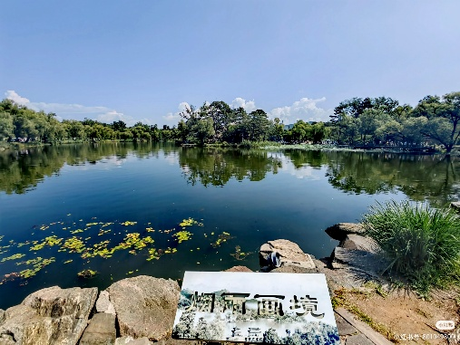
- 古建道路狭窄与人流拥挤：景区内的古建筑群和宫殿部分道路较为狭窄。旅游旺季时，人流密集，存在拥挤、走失甚至踩踏的风险。
- 临水区域溺水与失足风险：景区内湖泊众多，部分区域（如热河泉打卡点）紧靠水边且无护栏。历史上曾发生过老人不慎落水的事故。
- 路面湿滑导致摔倒：湖边的石板路在雨后或晨露时非常湿滑，是老人滑倒的高发区域。
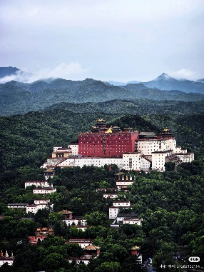
- 山区与代步工具风险：景区内的环山观光车行驶在山区道路，存在碰撞、剐蹭等潜在风险。同时，轮椅无法推上环山车，腿脚不便的老人需放弃山区游览。
- 气候温差与健康风险：承德夏季早晚温差大，山区和湖边风大温低。老人若不及时增减衣物，容易感冒或诱发心血管疾病。此外，景区也曾发生过老人突发心脏骤停等紧急情况。
- 违规行为的自身风险：景区严禁在保护范围内游泳等活动。曾有78岁老人在冬季违规冬泳，不仅自身危险，年票也被永久拉黑。
- 出入口设置不够合理：有反馈指出景区仅设一个入口，导致排队过长；出口位置不明显且过于狭窄，紧急情况下存在安全隐患。
🛡️ 安全措施与应急服务
针对上述风险，景区也建立了相应的保障体系：
- 专业的医疗急救响应：景区内的红十字救护站能在第一时间提供救护。工作人员也接受过相关培训，能迅速、专业地处置游客晕倒等突发状况。
- 完善的紧急预案与处理：景区有应对大客流的高峰期应急预案。同时，也制定了防汛等应急预案，工作人员能在极端天气下迅速行动，排除安全隐患。
- 持续的安全巡查与引导：景区建立了安全巡查制度，对文物、建筑、消防等进行排查。同时，通过语音播报等方式循环提醒游客注意安全。
💎 总结与建议
带老人游览避暑山庄，做好规划能让旅途轻松不少。
- 行程规划：“舍山区，游湖宫”：建议放弃爬坡的山区，将重点放在平坦的宫殿区和湖区。可以购买环湖电瓶车或游船票，减少步行。
- 时间选择：赶早 or 错峰：尽量选择工作日出行，或早上7:30开门时首批入园，以避开人流高峰。
- 装备准备：防滑与保暖：务必为老人穿上防滑软底鞋，并随身携带一件薄外套以应对温差。
- 善用服务：轮椅与热水：抵达后，可先到游客中心借用免费轮椅。游览中，可利用景区提供的免费热水服药或饮水。
- 时刻警惕：远离水域：在湖边游览时，务必远离没有护栏的水岸，不要为了拍照而靠近水边。
健康第一：药品随身带：老人的常用药（如降压药、救心丸等）一定要随身携带
附
作为古建筑景区，台阶多门槛多导致轮椅等不宜行动，从网上了解到此地安全措施和设备少，员工对游客的保护意识薄弱，并且因为人流量大，景区内易摔倒，老人于此必须有家人陪同

沧州铁狮子现代化遗址公园概况与适老化设计
- 核心优势：全程平地：景区是一个以保护铁狮子为核心的现代化遗址公园，占地面积253亩。最重要的是，园内道路平整，全程无需爬坡登高，对腿脚不便的老人非常友好。
- 门票政策优惠：60-69周岁老人凭有效证件可购买半价票（10元）；70周岁及以上老人凭有效证件免票入园。
- 便利设施：根据2022年的一份官方会议记录，景区关注到了老年游客的特殊需求，但目前网络信息中关于轮椅、休息区等具体设施描述不多。建议出发前可拨打景区电话 0317-7883777 咨询确认。
⚠️ 主要安全风险分析
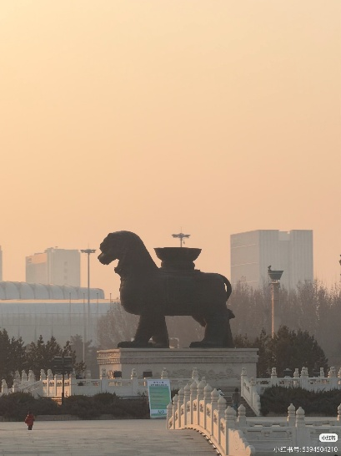
- 夏季高温中暑：这是带老人游览时最大的风险。铁狮子为露天陈列，参观需在户外长时间行走。尤其是在8月等酷暑天气，老人极易中暑。此外，夏季也是暴雨等极端天气的多发季节。
- 冬季严寒：冬季（11月15日至次年3月15日）开放时间会缩短，且户外寒冷，易诱发心血管疾病。
- 交通不便与疲劳：景区位于沧县旧州镇，距离沧州市区约16公里。虽然有901路公交车可达，但路途较长，来回奔波对老人体力是考验。
- 走失风险：景区实时游客量控制在3450-4600人以下，节假日等人流密集时，务必看护好老人。
- 辨别真伪，避免跑空：沧州有两处铁狮子，一处是位于旧州镇的千年文物真品；另一处是市区的复刻版（狮城公园）。务必导航至 “沧州铁狮与旧城遗址公园” 。
🛡️ 安全措施与应急服务
- 客流管控：园区会进行实时游客量控制，并分时段安排游客进入。
- 应急救援：景区周边医疗资源丰富，如发生紧急情况，可拨打 120 求助，沧州市的急救中心网络完善。
💎 总结与建议
总的来说，只要做足准备，这里非常适合带老人来感受“镇海吼”的千年震撼。
- 选择最佳季节：建议选择春秋两季气温适宜时出行，避开酷暑和严寒。
- 预留充足时间：景区建议游玩半天，时间充裕，行程不必太赶。
- 优先选择自驾：考虑到老人体力，自驾或包车是最佳选择，可以“随停随休息”。如乘公交，需提前规划好时间。
- 做好防暑/保暖：夏季务必带足饮用水，备好遮阳帽、防晒衣、小风扇等。冬季则需保暖。
- 备好常用药品：随身携带老人的常用药，如降压药、肠胃药等
附
公园围绕石狮子为中心构建，本身无过多娱乐设施，园内基础设施完善，景区对人流等预案全面，适合各类老人前往

“天下第一城”景区概况与适老化设计
- 门票政策极其友好：70周岁及以上老人凭有效证件免票入园；60-69周岁老人凭证件可购半价票。在“九九”重阳节期间，60周岁以上老人凭身份证即可免票。
- 地势平坦，适合慢游：园区内地势平坦，非常适宜老人悠闲地散步、欣赏仿古建筑和园林景观。
- 设施与服务：景区内建有星级酒店、餐厅等，可满足休息和就餐需求。景区允许轮椅入园，但关于游客中心是否提供轮椅租借，目前公开信息中尚未明确提及。
⚠️ 主要安全风险分析
- 健康风险与高强度行程：这是最核心的风险。根据景区规定，60周岁以上老人需在监护人陪同下参与游乐项目。尤其要警惕的是，近期多起老年人跟团游猝死案例，多与行程过于密集、休息不足有关。带老人游览，应避免“特种兵”式行程。
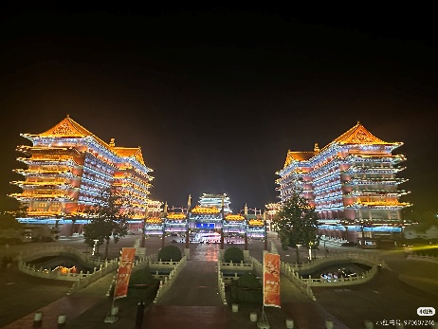
- 部分项目不适宜老人：景区明确提示，园内部分项目不适合高血压、心脏病等患者游玩。此外，景区内水域和需要攀爬的城楼、城墙也存在一定风险。
- 园区面积巨大，易疲劳：景区占地266万平方米，比故宫还大。老人长时间步行容易体力不支。
- 节假日人多拥挤：景区会举办新春大集等活动，届时人流量大，存在走失或拥挤的风险。
- 天气影响：恶劣天气下，园内项目可能关闭或部分关闭。
🛡️ 安全措施与应急服务
- 医疗与救援：景区内设有医务室，紧急联系电话为 0316-8588888 转医务室，或直接拨打 120 急救电话。景区也设有派出所，电话为 0136-8587940。
- 安全规定：景区禁止携带宠物、危险物品等入园，并提醒游客遵守秩序。
💎 总结与建议
总的来说，“天下第一城”是一个适合老人的目的地，但关键在于如何规划。
- 量力而行，行程宜松不宜紧：建议安排半天至一天的慢游行程，避免打卡式游览，确保老人有充足的休息时间。
- 善用优惠政策：记得带上老人的身份证或老年证，以便享受门票减免。
- 谨慎选择游玩项目：避开任何刺激性、高强度的游乐设施。如果登城楼，务必在家人陪同下慢行。
- 做好充足准备：
  - 为老人准备舒适防滑的鞋子。
  - 随身携带常用药品和身份信息卡。
  - 备好饮用水和必要的防晒、保暖衣物。
附
其构建基础与目的本身是面向年轻人，其中的一些项目不适合老人体验，但地势平坦，其可玩性高决定了适合老人与家人一同体验，但不建议有心脏病等老人前往

衡水湖国家级自然保护区景区概况
衡水湖是国家5A级旅游景区和国家级自然保护区，素有“京津冀最美湿地”的美誉。景区规划面积达26.4平方公里，主要分为衡水湖生态科普体验区、鸭鸭乐园游乐区、闾里古镇研学区、古城历史文化区等几大区域。
♿ 适老化设计：设施与服务
景区在适老化方面做得相当到位：
- 门票优惠政策：70周岁及以上老人凭有效证件免费入园；60-69周岁老人可享受半价优惠。
- 无障碍通行：景区设有无障碍通道和老年人绿色通道，并为坐轮椅或行动不便的游客提供免费轮椅租借服务。同时，停车场也设有无障碍停车位。
- 完善的医疗服务：景区设有医疗救助站，并配备应急药品。工作人员也接受过心肺复苏等急救培训。紧急求助可拨打 0318-2986688（医疗救助站）或 0318-2156688（景区救援）。
- 全方位安全保障：景区在危险地段设置了1354块警示关怀牌。在游船码头等关键区域，工作人员会重点帮扶老人等特殊群体安全上下船。
⚠️ 主要安全风险分析
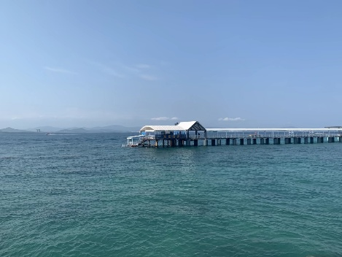
尽管设施完善，仍需留意以下风险：
- 水域安全：这是最大的风险点。湖中暗流涌动、水草杂物多。老人务必远离无护栏的水边，严禁私自下水游泳。乘船时，必须穿戴好救生衣，并在工作人员指导下有序上下船。
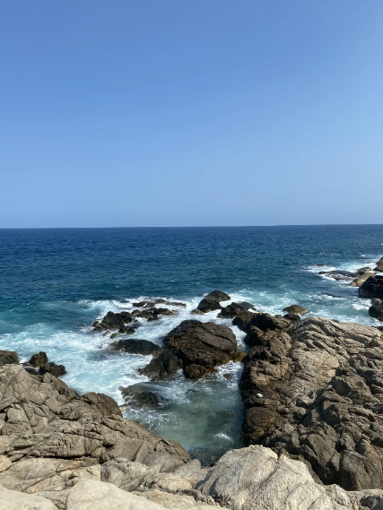
- 意外摔倒：景区曾发生过老人在观景台踩空摔倒的事故。在台阶、码头等处行走时，务必站稳、慢行。
- 季节与天气：夏季需注意防暑，冬季则需防寒，尤其在乘船时湖面风大。
- 人多拥挤：节假日期间游客众多，需注意看护好老人，以防走失或发生拥挤。
- 消费与交通风险：请务必选择景区正规营运的游船，切勿乘坐无安全保障的“三无”船只。同时，也要警惕针对老年人的各类消费陷阱。
💎 总结与建议
带老人游览衡水湖，可以参考以下建议：
- 善用便利设施：抵达后，可先在游客服务中心等处为老人免费租借轮椅。
- 优选安全行程：建议以乘坐游船观赏湖光山色为主，或是在平坦的环湖路、慢行系统上散步。
- 规避高风险行为：严禁老人靠近水边、下水游泳或参与任何刺激性游乐项目。
- 关注天气与健康：出行前关注天气预报，备好防暑、保暖衣物及老人的常用药品。
- 避开人流高峰：尽量选择工作日出游，避开节假日和周末的高峰时段。
- 保存紧急电话：务必存好景区救援电话 0318-2156688 和医疗救助电话 0318-2986688
附
无，好全面

崆山白云洞 景区概况
崆山白云洞位于河北省邢台市临城县，是国家AAAA级景区和国家地质公园。景区由崆山白云洞和天台山两个主要景点组成，通常售卖联票。
其核心景观崆山白云洞是全球同纬度最大的溶洞，洞内四季恒温17℃。目前已开放“人间”、“天堂”、“地府”、“龙宫”、“迷宫”五个洞厅，游览路线全长约2.3公里。此外，景区在2024年成立了红十字救护站，安全保障有所提升。
♿ 适老化设计：亮点与不足
- 门票优惠政策：70周岁（含）以上老人凭有效证件免票；60（含）至69周岁（含） 老人可购买优惠票。
- 上山便利设施：景区为游客设计了电动上下扶梯，可以直达半山腰的景区洞口，这对行动不便的游客非常友好。
- 医疗与急救保障：景区游客中心内设有红十字救护站，配备了自动体外除颤仪（AED）、轮椅、拐杖、急救箱等设备。同时，80余名景区工作人员已取得红十字救护员证书。
- 主要不足：洞内游览路线不适合轮椅推行。洞厅之间落差较大，需要通过阶梯和栈道步行游览，这对腿脚不便的老人是个硬性障碍。
⚠️ 安全风险分析
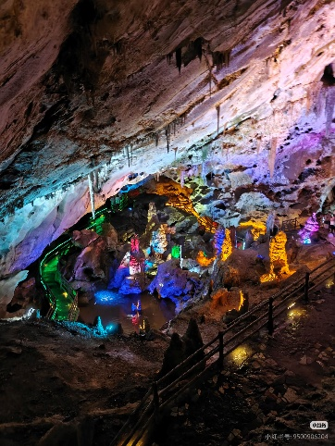
- 洞内地势复杂，体力消耗大：溶洞内落差大，需要反复上下。特别是“下龙宫”路段，非常陡峭。有带近70岁老人的游客反馈，游玩全程走了约18000步，体力消耗巨大。
- 路面湿滑，易摔倒：洞内石阶返潮率高达89%，非常湿滑。加上洞内光线较暗，老人滑倒的风险很高。
- 环境特殊，需注意健康：洞内恒温17℃且潮湿。从外部进入时温差大，可能刺激心脑血管。此外，溶洞空气流通较慢，患有高血压、冠心病、幽闭恐惧症的老人应避免进入。
- 存在走失风险：节假日游客较多，洞内通道复杂，老人容易走失。
- 联票景点的额外风险：联票包含的天台山景区以“上天梯”等陡峭路段著称，不建议带老人一同游览。
🛡️ 应急服务与安全保障
- 红十字救护站：位于游客中心，提供AED、轮椅等急救设备。
- 专业急救人员：景区有80余名持证救护员。
- 医疗合作：救护站已与附近医疗机构签订合作协议。
💎 总结与建议
带老人游览崆山白云洞，需要谨慎评估，量力而行。
- 健康评估是前提：出行前请务必确认老人的身体状况，患有心脑血管疾病、行动不便或有幽闭恐惧症的老人，不建议进入溶洞。
- 装备务必到位：为老人准备防滑、已“踩开”的软底运动鞋和一件薄外套以应对洞内外的温差。随身携带常用药品和写有病史、紧急联系人的信息卡。
- 善用便利设施：抵达后，可先在游客中心咨询轮椅、拐杖等是否可供借用。上山时，记得使用电动扶梯直达洞口。
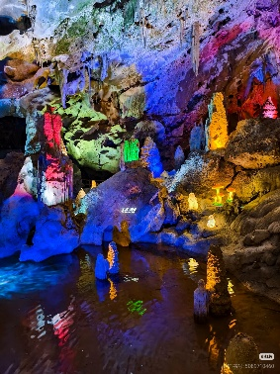
- 洞内游览，安全第一：进洞后，务必紧跟导游或家人，慢行、站稳，遵循“走路不观景，观景不走路”的原则。一旦感到胸闷、头晕或疲劳，应立即停止游览，原路返回。
- 合理规划行程：建议放弃陡峭的天台山，将行程集中在白云洞。洞内游览时间控制在1小时内，避免老人过度劳累。
- 避开高峰，错峰出行：尽量选择工作日或非节假日游览，避开人流高峰
附
虽然景区有便利设施，且十分注意安全防范，但核心的内容体验对体力要求很高，我一个年轻人都累的够呛，并且里面不能行轮椅，不规则起伏和台阶较多，作为溶洞，洞顶端有很多垂下来的钟乳石，空间狭隘，行走时需注意磕碰，洞内潮湿，仅推荐行动能力强且无基础病的老人前去体验

